Работа в ЕАСУЗ

Создание планируемой процедуры Плана-графика
Направление сведений о закупках в соответствии с пунктами 4,5 и 28 части 1 статьи 93 Федерального закона от 05.04.2013 № 44-ФЗ «О контрактной системе в сфере закупок товаров, работ, услуг для обеспечения государственных и муниципальных нужд» (далее - Закон № 44-ФЗ) в подсистему Электронный магазин Единой автоматизированной системы управления закупками Московской области (далее – Электронный магазин) осуществляется при помощи функционала отправки на уровне лота планируемой процедуры Плана-графика.
Создание планируемой процедуры Плана-графика в соответствии с пунктами 4, 5 и 28 ч.1 ст. 91 Закона № 44-ФЗ.
Для создания планируемой процедуры Плана-графика в соответствии с пунктами 4, 5 ч.1 ст. 91 Закона № 44-ФЗ необходимо нажать функциональную кнопку «Создать процедуру» в статусе Плана-графика «Редактирование» / «Необходима регистрация».
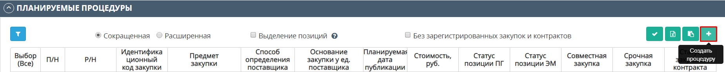
После чего будет осуществлено перенаправление на страницу с заполнением основных данных о планируемой процедуре Плана-графика
ВАЖНО!!! Для ОСОБЫХ ЗАКУПОК должны быть создана 1 процедура по каждому пункту (то есть 1 процедура для п.4 и 1 процедура для п.5). У заказчиков, у которых разные КВР, 1 процедура на каждый пункт на каждый КВР!
ВАЖНО!!! Для ОСОБЫХ ЗАКУПОК отсутствует блокировка по группе КОЗ. ВСЕ ОСОБЫЕ ЗАКУПКИ должны быть в одной процедуре!
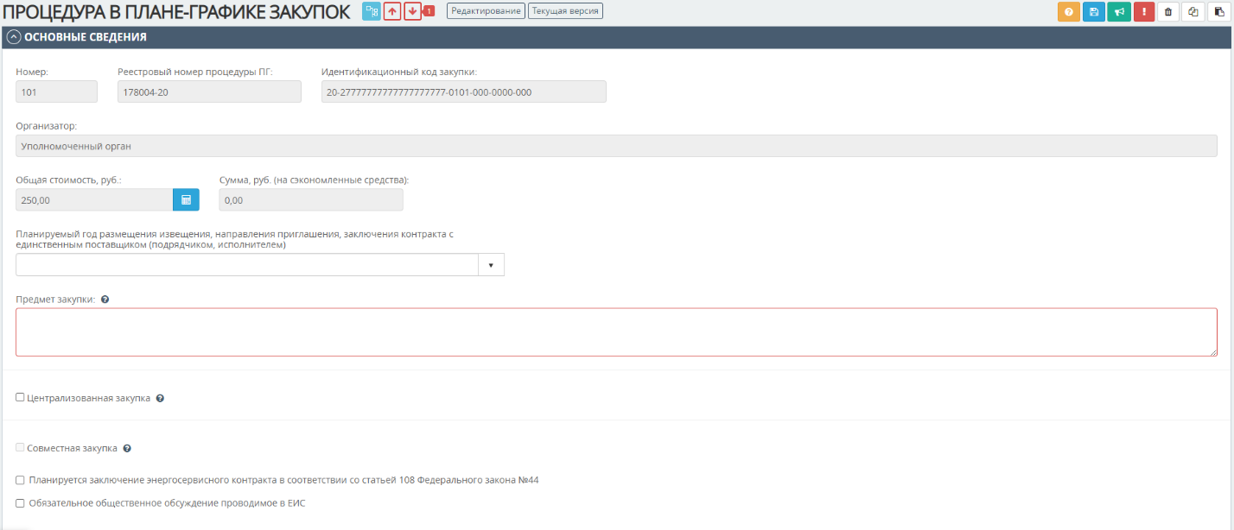
Необходимо заполнить обязательные поля, требуемые программой.

Создание планируемой процедуры Плана-графика в соответствии с пунктом 28 ч.1 ст. 91 Закона № 44-ФЗ.
Для создания планируемой процедуры Плана-графика в соответствии с пунктом 28 ч.1 ст. 91 Закона № 44-ФЗ необходимо нажать функциональную кнопку «Создать процедуру» в статусе Плана-графика «Редактирование» / «Необходима регистрация».
ВАЖНО!!! Отправка таких закупок в Электронный магазин происходит на усмотрение Заказчика.
Создание лота планируемой процедуры Плана-графика в соответствии с пунктом 28 ч.1 ст. 91 Закона № 44-ФЗ.
Для создания лота необходимо нажать кнопку «Создать лот».
При создании лота необходимо обратить внимание на заполнение следующих полей:
- Планируемая дата публикации/заключения контракта с ед. поставщиком - дата, в которую осуществляется заключение договора в Электронном магазин. Главной особенностью является возможность самостоятельной установки даты окончания приема предложений, минимально возможный срок приема предложений составляет 30 минут. (указанное поле появляется после установки признака «Отправка в Электронный магазин»)
- Срок окончания подачи предложений в ЭМ – в данную дату будет завершен примем предложений в Электронном магазине и осуществлен переход к подписанию контракта.
- Оправка в Электронный магазин – данный признак должен быть установлен если принято решение о публикации закупки в Электронном магазине.
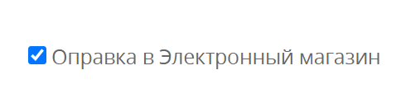

Создание лота планируемой процедуры Плана-графика в соответствии с пунктами 4, 5 ч.1 ст. 91 Закона № 44-ФЗ.
Для создания лота необходимо нажать кнопку «Создать лот». Важно! Каждый лот равен одной закупке и, следовательно, одному контракту.
После нажатия на данную кнопку будет осуществлен переход на страницу с заполнением сведений о лоте, важно обратить внимание на следующие поля:
- Предмет контракта – наименование закупки, которое будет отображено в Электронном магазине.
- Способ определения поставщика – Закупка у единственного поставщика (подрядчика, исполнителя) [EPP44]:
- п. 4 ч. 1 ст. 93
- п. 5 ч. 1 ст. 93
- Планируемая дата публикации/заключения контракта с ед. поставщиком – дата, в которую осуществляется заключение договора в Электронном магазине.
- Блок «Файлы» - в данном разделе являются обязательными файлы с типами:
- Проект контракта (Сведения выгружаются из ПИК)
- Техническое задание

Сроки размещения закупок в Электронном магазине.

Стандартная закупка
Планируемая дата публикации/заключения контракта с ед. поставщиком должна быть не ранее 2-х рабочих дней и не позднее 20 рабочих дней до плановой даты заключения договора, от текущей даты.
Продление таких закупок осуществляется на выбор заказчика: от 2 рабочих дней

Пример: если текущая дата 13.07.2020, то минимально возможной Планируемой датой публикации/заключения контракта с ед. поставщиком будет 16.07.2020. (Дата в указанном поле доступна для корректировки в статусе ПГ «Опубликован» / «Зарегистрирован» и статусе процедуры «Опубликовано», без необходимости внесения изменений.)

Срочная закупка
При установке признака срочной закупки, Заказчику необходимо заполнить дополнительные поля, а именно:
- Обоснование срочности закупки – текстовое поле, в котором следует кратко изложить причину срочности закупки.

- Файл обоснования срочности закупки - допускается проведение «Срочных» закупок посредством Электронного магазина только при наличии обоснования, прикрепленного в позиции плана-графика в ЕАСУЗ и подписанного:
- руководителем / заместителем руководителя ЦИОГВ, ответственным за направление проведения закупочной деятельности;
- руководителем / заместителем руководителя центральных контрактных служб муниципальных районов и городских округов Московской области.
Планируемая дата публикации/заключения контракта с ед. поставщиком для Срочных закупок составляет не менее 4 часов до планируемой даты публикации/заключения контракта с ед. поставщиком. (с 08:00 – 19:00)
Продление таких закупок осуществляется на выбор заказчика: 4 часа либо 2 рабочих дня
Пример: если текущая дата 13.07.2020 12:00, то минимально возможной датой в поле «Срок окончания подачи предложений в ЭМ» будет 13.07.2020 16:00, а Планируемая дата публикации/заключения контракта с ед. поставщиком будет 14.07.2020
(Дата в указанном поле доступна для корректировки в статусе ПГ «Опубликован» / «Зарегистрирован» и статусе процедуры «Опубликовано», без необходимости внесения изменений.)

Закупка с признаком «Аптека»
При осуществлении закупок с признаком «Аптека» (категория «Медицина»), главной особенностью является возможность самостоятельной установки даты окончания приема предложений, минимально возможный срок приема предложений составляет 30 минут.
В случае если выбранный КОЗ соответствует медицинским товарам, признак «Аптека» устанавливается автоматически при установке категории «Медицина» в спецификации лота планируемой процедуры Плана-графика, при этом появляется дополнительное поле с возможностью самостоятельной установки времени окончания приёма предложений
Продление таких закупок осуществляется на выбор заказчика: от 30 минут.
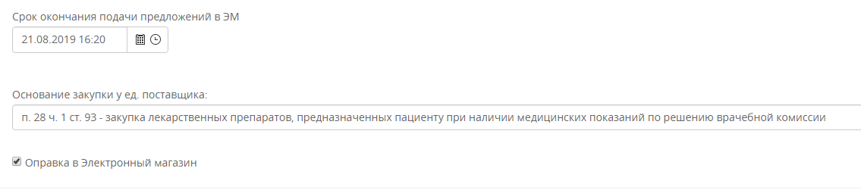
Пример: если текущая дата 13.07.2020 15:30, то минимально возможной датой в поле «Срок окончания подачи предложений в ЭМ» будет 13.07.2020 16:00.,а Планируемая дата публикации/заключения контракта с ед. поставщиком будет 14.07.2020 (Дата в указанном поле доступна для корректировки в статусе ПГ «Опубликован» / «Зарегистрирован» и статусе процедуры «Опубликовано», без необходимости внесения изменений.)

Создание спецификации лота планируемой процедуры Плана-графика.
Создание спецификации лота планируемой процедуры Плана-графика осуществляется посредством нажатия кнопки «Создать спецификацию» в разделе «Спецификация»
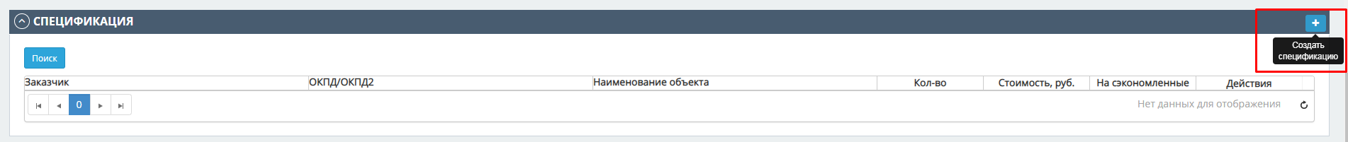
Далее будет осуществлено перенаправление на страницу с информацией о добавленной спецификацией с возможностью корректировки данных сведений.
При формировании спецификации просьба обратить особое внимание на заполнение следующих полей:
- Количество всего – данное поле заполняется в таблице «Количество по годам» в строке «Количество в спецификации»
- Цена за единицу, руб. – в данном поле следует указывать цену за единицу, обща сумма будет складываться из произведения полей «Количество всего» и «Цена за единицу, руб.» и будет отображено в таблице «Количество по годам» в строке «Сумма выплат по товару, работе, услуге, руб.»
Важно! При заполнении указанных полей просьба не указывать в поле количество цену за единицу и наоборот.
- Раздел Электронного магазина – в данном поле осуществляется выбор категории согласно предмету осуществляемой закупки
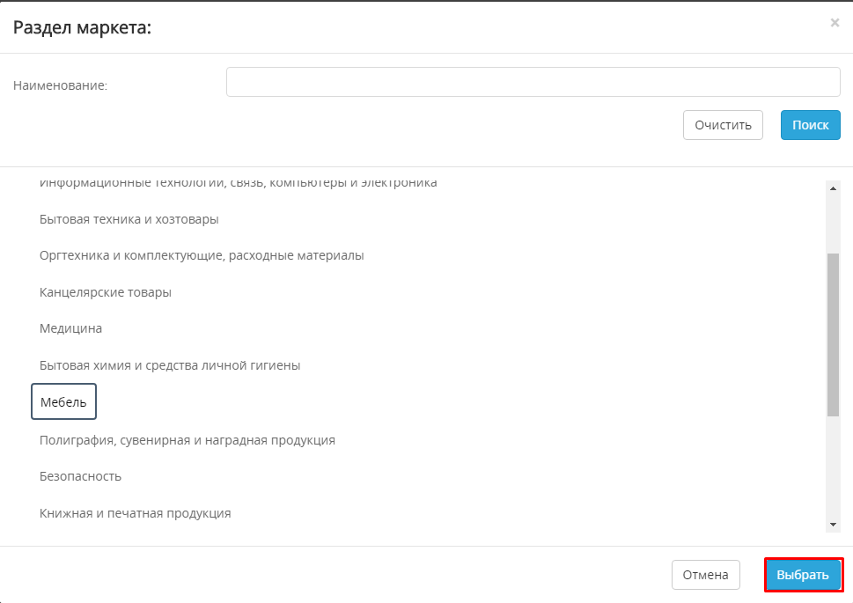
Отправка закупки в Электронный магазин.
После заполнения всех требуемых системой полей и проверки сведений нажатием кнопки «Проверить» , необходимо подтвердить готовность такой планируемой процедуры Плана-графика нажатием кнопки «Подтвердить готовность». После успешного подтверждения готовности планируемой процедуры Плана-графика, необходимо согласовать План-график и затем направить в Единую информационную систему в сфере закупок (далее – ЕИС), после размещения Плана-графика в ЕИС и изменения статуса в ЕАСУЗ на «Опубликован» / «Зарегистрирован», а планируемая процедура Плана-графика примет статус «Опубликовано», в лоте такой процедуры появится кнопка «Отправить в ЭМ» .
В течении 5-15 минут закупка будет опубликована в Электронном магазине, в случае успешной публикации статус такого лота планируемой процедуры изменится на «Опубликовано в Электронном магазине».

